Классный час
«Секреты здорового питания»

Цель: создать условия для формирования правильного отношения к своему здоровью через понятие здорового питания.
Задачи:
- - формировать у учащихся представление о здоровье как одной из важнейших жизненных ценностей;
- - развивать чувство ответственности за здоровье своего организма;
- - убедить учащихся в необходимости и важности соблюдения режима питания;
- - обобщить имеющиеся знания о правильном питании как одной из составляющих здорового образа жизни;
- - учить детей выбирать полезные продукты для здорового, рационального питания и составлять правильный режим питания.
Оборудование:
- - электронная презентация;
- - магнитная доска;
- - наглядные пособия на тему: «Здоровое питание»;
- - плакат «пирамида здорового питания»
- - распечатанные детские ладошки разных цветов.
Ожидаемые результаты:
- Учащиеся смогут сделать выбор – правильное питание.
- Полученные знания помогут детям ориентироваться в ассортименте продуктов питания, сознательно выбирая наиболее полезные.
- Учащиеся смогут оценивать и составлять свой режим питания.
- Приобретут навыки взаимодействия со сверстниками при работе в парах.

______________________________________ ____________________
Подпись преподавателя-методиста, отметка Подпись учителя

Ход мероприятия
-Ребята, я рада видеть вас в прекрасном настроении и очень хочу поскорее начать работу с вами. Все ли готовы?
- Сегодня у нас необычное занятие, тему которого вы узнаете, разгадав кроссворд.
Вопросы кроссворда:
Вставь пропущенное слово: … и спорт – здоровье!
Что нужно делать каждое утро, чтобы все мышцы были в тонусе?
Что мы ночью смотрим с закрытыми глазами?
Его необходимо соблюдать весь день, чтоб всё успеть и не устать.
Когда мы ходим по улице и дышим свежим воздухом, играем на площадке. Как это называется?
Мы примерно на 70% состоим из этого вещества.
Его измеряют количеством ударов в минуту.
Какое слово объединяет все эти слова: чистить зубы, принять душ, помыть руки, постирать одежду?
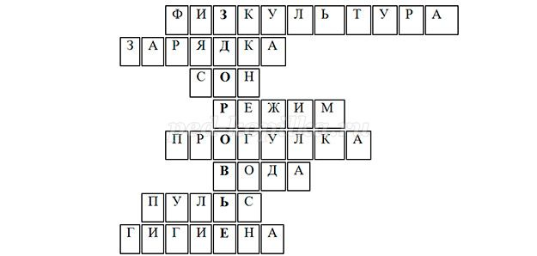
Какое слово получилось по центру? Правильно – Здоровье!

Тогда начнем наш классный час.

Древнегреческий философ Сократ сказал: «Здоровье – не всё, но всё без здоровья – ничто». С этим нельзя не согласиться.

Одним из главных условий здоровья является правильное питание. А наша задача научиться заботиться о себе и быть всегда здоровыми.
Сегодня мы раскроем с вами секреты здорового питания.
За многие годы были сформулированы три основных правила в питании: своевременность, разнообразие, умеренность.
Секрет первый - «Умеренность».
Древним людям принадлежат мудрые слова: «Мы едим для того чтобы жить, а не живем для того, чтобы есть»
А вы знаете, сколько съедает каждый человек за свою жизнь?
- Приблизительно 50 тонн - целый товарный вагон!
Переедать очень вредно, т.к. наш желудок не успевает все переваривать. Поэтому так болел живот у нашего Егорушки.
Секрет второй – «Своевременность»
– Для поддержания здоровья каждому человеку необходимо соблюдать режим питания.
Нарушение режима питания отрицательно сказывается на здоровье человека. Оно проявляется в том, что некоторые люди принимают пищу вместо четырех – пяти раз только два раза в день. А это неправильно. Во время ужина съедают до 65% от всей пищи, положенной на день. А ведь самым плотным должен быть завтрак, затем обед, и лишь 20% должны принадлежать ужину.
Так каким должен быть режим питания?
Завтрак. То, чем позавтракал утром, влияет на наше настроение и самочувствие весь день. Вкусный завтрак должен быть здоровым, поэтому утром надо обязательно есть кашу.
Обед – второй или третий прием пищи в день. Как правило, на обед подается горячая и жидкая пища. Чтобы чувствовать себя хорошо и быть здоровым, нужно обязательно есть суп. Суп улучшает пищеварение и дальнейшее усвоение пищи.
Полдник: можно есть булочки, фрукты, пить молоко.
Ужин – последний приём пищи, обычно после приготовления уроков. Чтобы хорошо спать ночью, на ужин лучше есть легкую пищу: запеканки, творог, омлет, овощные блюда, фрукты. А перед сном, главное, не наедаться, а лучше выпить стакан кефира или йогурта. Последний прием пищи должен быть не позднее, чем за 2 часа до сна.

Секрет третий - «Разнообразие».
А теперь мы построим пирамиду здорового питания. (Дети подходят по очереди и выстраивают на доске продукты в виде пирамиды)
Эта пищевая пирамида показывает, каким должно быть здоровое и правильное питание. Хотите выстроить ее для себя?
Первый ряд - самый большой слой пирамиды представляет собой зерновой сектор. Многие считают, что основным источником витаминов являются овощи и фрукты. Но это не совсем так.
Цельнозерновые продукты составляют основание пищевой пирамиды. Признайтесь, часто ли Вы едите каши - гречневую, овсяную, хлеб из муки грубого помола, макароны из пшеницы твердых сортов? Стоит подумать о том, чтобы вернуть такие традиционные русские блюда, как каши с различными добавками: грибами, тыквой, репой. Это не только вкусно, но и очень полезно. Обратите внимание: сюда не входят источники "пустых" углеводов, которые присутствуют в нашем питании: белый хлеб, булки, торты. Это вредно.
Второй ряд - слой второй и третий - овощной и фруктовый.
Овощей и фруктов в дневном рационе должно быть много.
Четвертым является белковый слой. Нашему организму для роста и развития, а также для поддержания жизни очень нужны белки. Мы можем получить их из мяса, яиц, орехов, фасоли, чечевицы, ну и конечно, молочных продуктов (сыр, творог).
Молочные продукты можно вынести на отдельный, пятый слой. Кисломолочные продукты помогут поддержать иммунитет. В них содержатся живые бактерии необходимые для правильной работы кишечника. Каждый день на Вашем столе должны быть и молочные продукты - источник витаминов А и Е.

От него здоровье, сила, и румяность щек всегда,
Белое, а не белило, жидкое, а не вода (молоко)
Если молоко поставить на сутки в теплое место, оно прокиснет и образуется, очень полезный продут для желудка - это….(простокваша)
Если простоквашу слегка подогреть, то получится продукт, который помогает нашему скелету, нашим косточкам - это (творог)
Если в горячую духовку поставить прокисшее молоко,
то получится …(ряженка)
А вот потребление продуктов, содержащих много животных жиров, таких, как: мороженое, майонез, жирные соусы - старайтесь ограничивать.
Шестой слой считается жиросодержащим, но не жирным.
В этот сектор входят жиросодержащие продукты, к которым относятся орехи, животные и растительные масла, очень полезные для сердца. В эту же группу входит и сливочное масло, но его потребление должно быть ограниченным. Следует также помнить о том, что все перечисленные элементы пирамиды должны составлять ваш ежедневный пищевой рацион.
- Давайте спросим у доктора, какие продукты можно назвать здоровой пищей? (в презентации макет доктора и текст)
Доктор:
-Не все продукты, которыми питается человек, полезны для здоровья.
Одни продукты дают организму энергию, чтобы двигаться, хорошо думать, не уставать (например: гречка, изюм, масло). Другие помогают организму расти и стать сильным ( рыба, мясо, орехи). А третьи – снабжают организм витаминами и минеральными веществами, помогают расти и развиваться.
Игра“Что разрушает здоровье, что укрепляет?”
Перед вами продукты (на доске).
Рыба, пепси-кола, кефир, морковь, чипсы, торты, геркулес, шоколадные конфеты, творог, копчёная колбаса, яблоки, апельсины, «Сникерсы» и др..
– Распределите их в две группы: полезные и неполезные.

Питаться нужно разнообразной пищей. Меньше есть всевозможных сладостей, а больше овощей и фруктов. И к тому же очень полезны овощи и фрукты в сыром виде, т.к. в них больше витаминов и микроэлементов, так необходимых нашему организму.

Исправь ошибки.

- Старайся питаться однообразной пищей.
- больше ешь булочек, сладостей.
- Гораздо вреднее овощи и фрукты.
- Утром, никогда не завтракай.
- Ужинай за две минуты до сна, лучше прямо в постели.

Составь меню из правильных продуктов (карточки).
(Отметьте галочкой те продукты, которые выбрали)
 | Каша манная |  | Суп гороховый |  | Овощной салат
 | Гречка |  | Борщ |  | Творог
 | Кефир |  | Шоколадные конфеты |  | Молоко
 | Хлеб |  | Кола |  | Ход-дог
 | Картофель |  | Чай с шиповником |  | Чипсы
 | Торт |  | Вареные яйца |  | Яблоки

Сегодня мы поговорили только об одной части здорового образа жизни - правильном питании. И я хочу вам сказать, что быть здоровыми может каждый из вас. Нужно только очень захотеть. Вы - наше будущее, поэтому заботиться о своем здоровье нужно начинать сейчас. Ведь когда человек здоров, он весел и бодр, его глаза светятся, а лицо излучает улыбка. У здоровых людей ясный ум и крепкая нервная система.

У вас на столах лежат ладошки, напишите на них, что для вас – здоровый образ жизни. Далее ладошки приклеиваем на наш плакат.

Каждый получит памятку «Секреты здорового питания»

Секреты здорового питания.
- Питаться нужно регулярно, соблюдая режим.
- Пищу необходимо тщательно пережевывать.
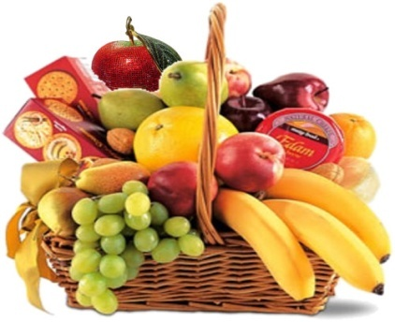
- Во время приема пищи нельзя заниматься посторонними делами (читать книгу, смотреть телевизор, разговаривать).
- Пища должна быть свежей, правильно приготовленной.
- Главное – не переедайте!
- Больше ешьте зелени, овощей и фруктов.
- Не злоупотребляйте сладостями.
- Ужинайте за 2 часа до сна.

